Espectro radioelectrico: Se define como un sistema con un recurso natural, físico e intangible, con limitaciones y sujeto a regulaciones en la radiodifusión para uso público y privado, a través de radiaciones o emisiones inalámbricas, por cable y por fibra óptica.

Espectro Electromagnético: Abarca todas las ondas electromagnéticas, desde las de baja energía como las ondas de radio, hasta las de alta energía como los rayos gamma. Incluye todas las frecuencias posibles de radiación electromagnética.

Asignación de frecuencia en Venezuela (CUNABAF): El objetivo del Cuadro Nacional de Atribución de Bandas de Frecuencias (CUNABAF), es establecer la atribución de los intervalos en el dominio de frecuencias en el espectro radioeléctrico, de conformidad con lo establecido en la Ley Orgánica de Telecomunicaciones y en las normas vinculantes dictadas por la Unión Internacional de Telecomunicaciones; así como determinar las porciones del espectro radioeléctrico susceptibles de ser asignadas en concesión de uso y explotación y aquellas destinadas para uso gubernamental, (CONATEL, 2010).

- Relación entre los principios fundamentales de la radiodifusión, la propagación de ondas electromagnéticas y su aplicación en la transmisión de información.
La radiodifusión es uno de los tipos de sistemas de microondas en el cual se envía información que se modula, y es a través de las ondas electromagnéticas que puede propagarse a través del espacio, permitiendo que la señal viaje largas distancias. La relación entre los principios fundamentales de la radiodifusión y la propagación de estas ondas se manifiesta en la forma en que se optimizan las frecuencias y modulaciones para garantizar una comunicación efectiva y de calidad, lo que a su vez permite el acceso a la información a un amplio público.

2. Comprensión del espectro electromagnético, sus regiones y la relación entre frecuencia, longitud de onda y energía.
El espectro electromagnético comprende diferentes regiones clasificadas según la frecuencia y la longitud de onda de las radiaciones. Existe una relación inversa entre ambas: a mayor frecuencia, menor longitud de onda. La frecuencia, medida en hertzios (Hz), indica las oscilaciones por segundo, mientras que la longitud de onda es la distancia entre picos consecutivos. En el caso de las radiaciones no ionizantes, como las utilizadas en telecomunicaciones, transportan energía suficiente para transmitir información de manera segura, a diferencia de las radiaciones ionizantes, que poseen mayor energía y no se utilizan comúnmente en estos servicios.

- Argumentación sobre la necesidad de organizar la distribución de frecuencias en los sistemas de radiodifusión
La organización, en términos generales, se refiere a la estructura y disposición sistemática de elementos para alcanzar un objetivo específico de manera eficiente. En el contexto de la radiodifusión, esta organización es esencial para garantizar un uso adecuado del espectro electromagnético, que es un recurso limitado. Una de las razones más importantes para establecer una distribución ordenada de frecuencias es la minimización de interferencias entre señales, lo que permite que cada emisora transmita de manera clara y sin conflictos. De esta forma, la organización no solo facilita la comunicación efectiva, sino que también contribuye a un entorno más competitivo y diverso en los servicios de radiodifusión.

4. Análisis de la necesidad de regular la distribución de frecuencias en los sistemas de radiodifusión.
En este contexto, "organizar" está relacionado con "regular". Ambos términos implican la idea de establecer un orden y un sistema para gestionar un recurso limitado, como el espectro electromagnético. Regular se refiere a la creación de normas y pautas, mientras que organizar se centra en la disposición y estructura de esos elementos para asegurar un uso eficiente y minimizar interferencias. Por lo tanto, considero que el planteamiento del apartado anterior se aplica a este, ya que ambos conceptos son fundamentales para lograr un funcionamiento efectivo en los sistemas de radiodifusión.

5. Papel y relevancia de la Unión Internacional de Telecomunicaciones (UIT) en la regulación del espectro radioeléctrico a nivel internacional.
El papel del Sector de Radiocomunicaciones de la Unión Internacional de Telecomunicaciones (UIT-R) en la gestión internacional del espectro es garantizar un uso racional, equitativo, eficiente y económico del espectro de radiofrecuencia por parte de todos los servicios de radiocomunicación, incluidos los servicios satelitales.

6. Función específica de la Comisión Nacional de Telecomunicaciones (CONATEL) en la regulación y supervisión del espectro radioeléctrico a nivel nacional.
La Comisión Nacional de Telecomunicaciones (CONATEL) se encarga de la regulación y supervisión del espectro radioeléctrico a nivel nacional mediante funciones clave como la asignación de frecuencias a distintos servicios y operadores, la otorgación de licencias para el uso del espectro, y el monitoreo para asegurar que las emisiones cumplan con las normativas y no interfieran entre sí. Además, resuelve conflictos de interferencias y promueve el uso eficiente del espectro, adaptándose a las nuevas tecnologías y necesidades del mercado.

Fundamentos de Radio
Los elementos que conforman una radio son los siguientes
- Una señal , mensaje o fuente de información (audio) generada y captada por un elemento con información, bien sea a través de la voz, música o efectos sonoros.

- Un sistema emisor o transmisor, con un codificador y modulación (AM, FM o Digital).

- Un medio o canal de propagación de la señal electromagnética que es generada por el transmisor y emitida bien sea de forma inalámbrica (aire) o alámbrica (cable o fibra óptica).

- Un elemento receptor que recibe las señales electromagnéticas, las decodifica y modula para reproducir la señal.

- Un destino para reproducir el mensaje de manera similar a la original.

Modulación AM: Es una técnica de modulación utilizada en la comunicación electrónica, para transmitir información a través de una onda portadora de radio, la cual varía en proporción a la de la señal de mensaje que se transmite.
La señal del mensaje es, por ejemplo, una función del sonido que ha de reproducirse por un altavoz, o la intensidad de luz de los píxeles de una pantalla de televisión.

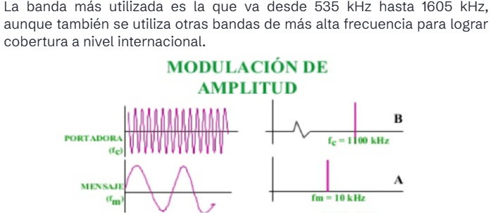

Modulación FM: Se define a la modulación de frecuencia FM, como la codificación de la información en una señal, mediante la variación de la frecuencia instantánea de la onda.

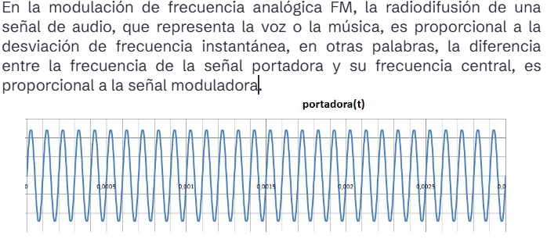

Modulación de radio digital: En los sistemas de radiodifusión digital, la señal de audio:

- Se digitaliza.
- Se comprime (utilizando un formato de codificación de audio como AAC+, MDCT o MPEG).
- Se transmite (utilizando un esquema de modulación digital).

https://electronicspost.com/block-diagram-of-digital-communication-system/

Flujos de trabajo en una emisora de radio
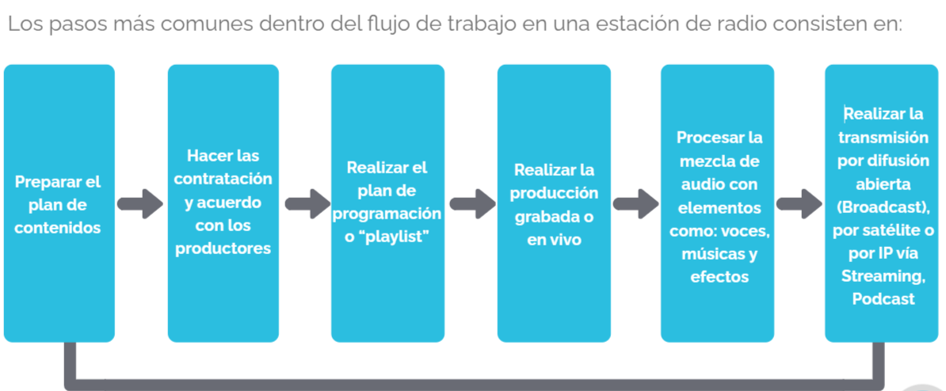

Fundamentos de la televisión
Se puede definir a la televisión, como el sistema o proceso de producir en una pantalla distante, una serie de imágenes visibles transitorias, generalmente con una señal de sonido y datos que las acompañan.

Los aspectos de la visión que deben considerarse incluyen la capacidad del ojo humano para distinguir el brillo, los colores, los detalles, los tamaños, las formas y las posiciones de los objetos en una escena anterior.
Los aspectos de la audición incluyen la capacidad del oído para distinguir el tono, la sonoridad y la distribución de los sonidos.

Las señales eléctricas, bien sean analógicas o digitales, convertidas a partir de imágenes ópticas por una cámara, se transmiten por ondas de radio UHF o VHF, por cable, fibra o satélite y se reconvierten en imágenes ópticas por medio de dispositivo de tubos de rayos catódicos (CRT) o recientemente en pantallas LCD, LED u OLED dentro de un aparato de televisión.

Flujos de trabajo de una estación de Televisión
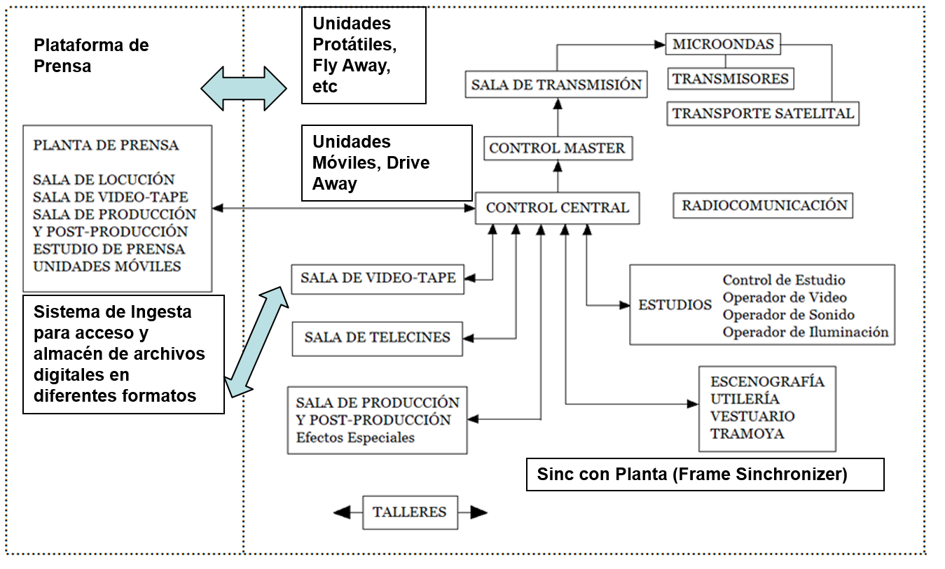

Proceso de transmision
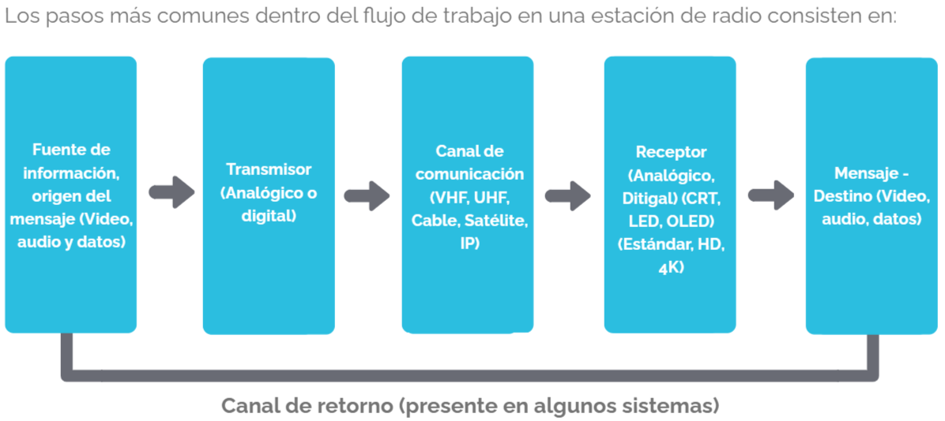

Servicios de televisión OTT vs. IPTV: ¿Cuál es la diferencia?
OTT es como tener una videoteca gigante a tu alcance, donde puedes elegir qué ver y cuándo, a través de cualquier dispositivo conectado a internet. (Netlfix, Disney, etc)

IPTV es más parecido a la televisión tradicional, pero transmitida a través de internet, con una programación más estructurada y una calidad de señal generalmente más estable. (los servicios de Inter, NetUno, etc)

¿Cuál es mejor? Depende de tus necesidades y preferencias. Si buscas una experiencia similar a la televisión tradicional con una programación estable, la IPTV podría ser una buena opción. Si prefieres la flexibilidad y la amplia variedad de contenido bajo demanda, los servicios OTT son ideales.

Estacion de television
Una estación o planta de televisión es el sitio donde se originan las transmisiones en Broadcasting de los contenidos de audio, video y datos de televisión hacía los usuarios.
Consiste en un complejo centro tecnológico cuya función primordial es concebir, crear, generar, transmitir y difundir programas de televisión de toda índole (noticieros, programas en vivo o grabado, producciones de cine o televisión nacionales e internacionales, cortometrajes, promociones, identificación de planta, etc.), por vía terrena (red de microondas, redes de fibra óptica, etc.), por redes satelitales (banda C, banda Ku, banda Ka), por Broadcasting (VHF/ banda baja: CH 2 al 6, banda alta CH 7 al 13, o UHF/ CH 14 al 69), por Internet o Intranet o por sistemas de IPTV, OTT.
Sistemas de transmisiones de radio y television
Los sistemas más usados de radiodifusión son los sistemas de transmisión inalámbrico en las bandas de VHF, UHF y por cable.

Distribución de señales de Televisión analógica en VHF, UHF: La distribución de las señales de vídeo en tiempo real es realizada por tres vías principales, dos de ellas por la atmósfera (RF y microondas) y una de ellas por cable.

El primer medio para la distribución de televisión empleado fué la transmisión en VHF y UHF desde una estación ubicada en la periferia de las ciudades, hacia los receptores, los cuales se hallaban dentro de la línea de vista de la estación transmisora, esto limita la cobertura, debido a la presencia de obstáculos en el trayecto de transmisión. Para mejorar la recepción en la zona de sombra se requiere de antenas de alta ganancia ubicadas sobre mástiles altos, lo cual puede resultar muy costoso para un solo usuario.

Un modo de disminuir los costos individuales de distribución en sitios con espectadores muy concentrados, está basado en los denominados sistemas comunitarios, donde se utiliza una antena común y la señal es distribuida por cable coaxial a sus residentes, permitiendo así, que los costos se prorratean entre estos.

CATV o Televisión por Cable: Es un sistema de televisión que se ofrece a través de señales de radiofrecuencia transmitidas por redes de fibra óptica o cables coaxiales. En pocas palabras, es la forma en que solíamos recibir televisión en nuestros hogares antes de la popularización de los servicios de streaming.

